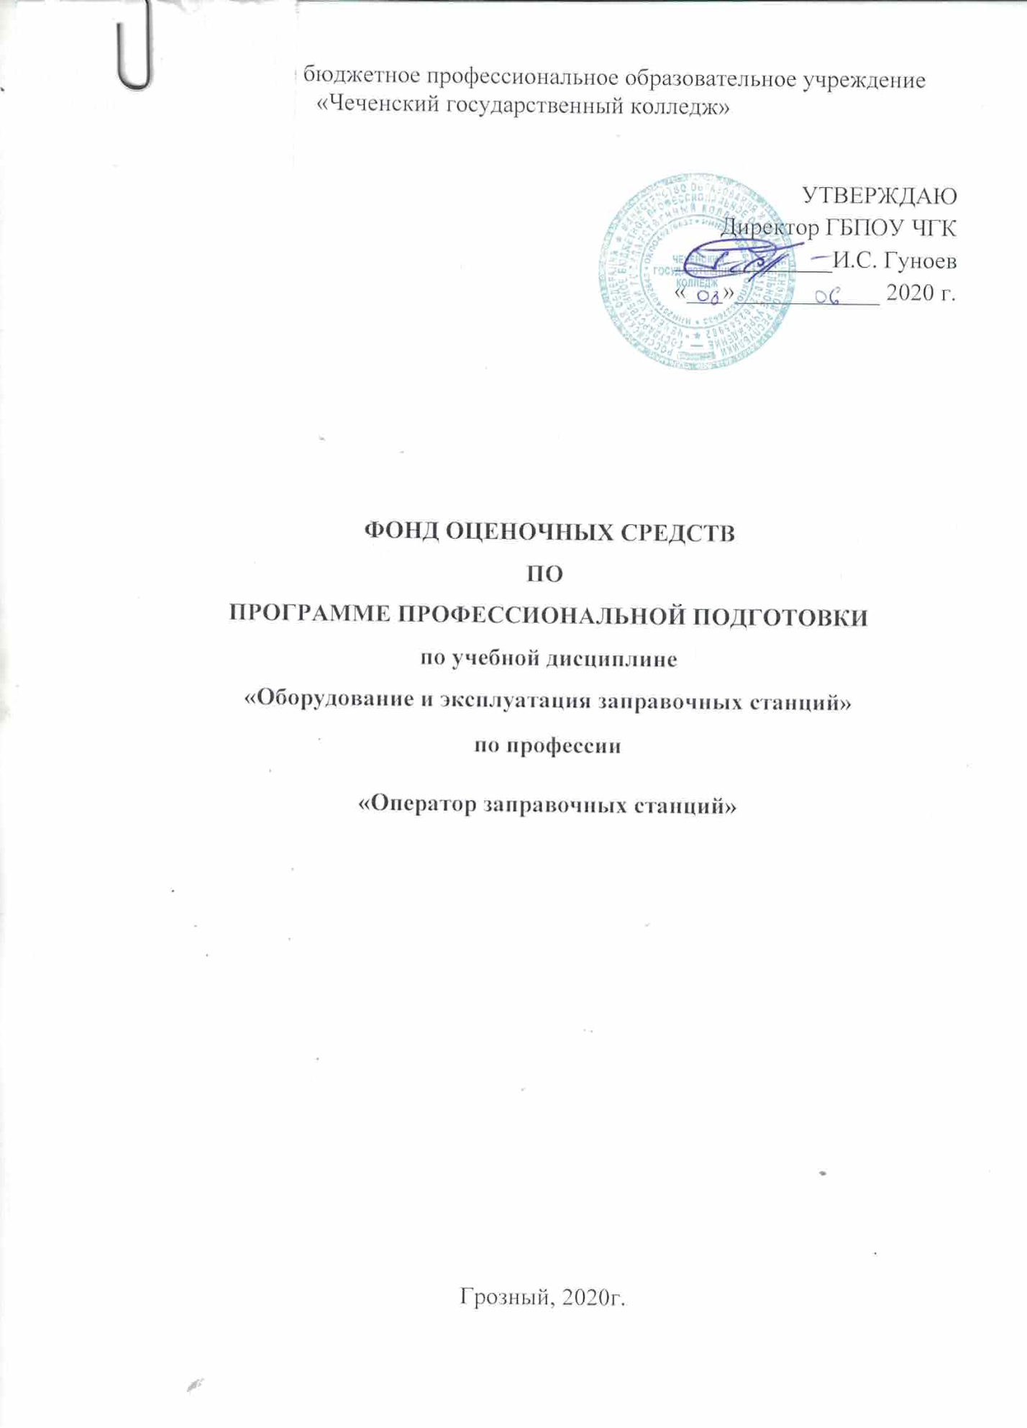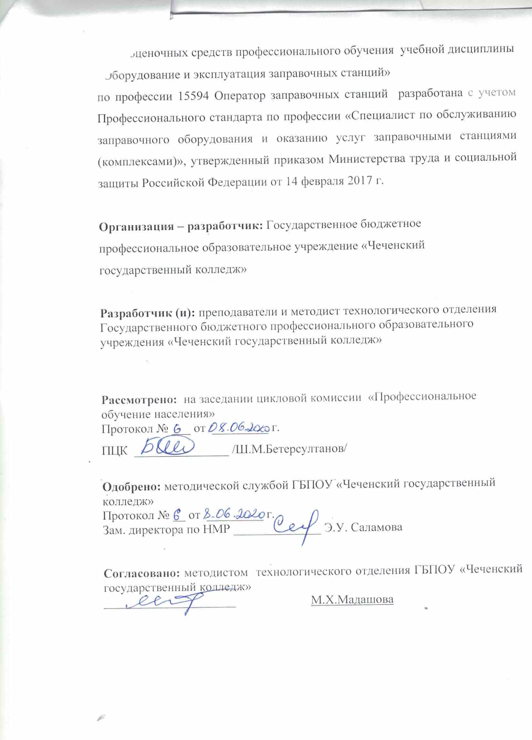

СОДЕРЖАНИЕ

 | СТР.
- паспорт комплекта фонда оценочных средств | 4
- РЕЗУЛЬТАТЫ ОСВОЕНИЯ УЧЕБНОЙ ДИСЦИПЛИНЫ, ПОДЛЕЖАЩИЕ ПРОВЕРКЕ | 5
- ОЦЕНКА ОСВОЕНИЯ УЧЕБНОЙ ДИСЦИПЛИНЫ | 7
- ФОНД ОЦЕНОЧНЫХ СРЕДСТВ ДЛЯ ИТОГОВОЙ АТТЕСТАЦИИ ПО УЧЕБНОЙ ДИСЦИПЛИНЕ | 8

I. ПАСПОРТ КОМПЛЕКТА ФОНДА ОЦЕНОЧНЫХ СРЕДСТВ

Настоящий фонд оценочных средств предназначен для оценки освоения итоговых образовательных результатов по учебной дисциплине «Оборудование и эксплуатация заправочных станций» в рамках реализации программы профессионального обучения разработан на основе по профессии 15594 Оператор заправочных станций.
Для оценки итоговых образовательных результатов по учебной дисциплине «Оборудование и эксплуатация заправочных станций» проводится дифференцированный зачет.
Целью дифференцированного зачета является определение качества приобретённых обучающимися практических профессиональных умений и первоначального практического опыта.
Для положительного заключения по результатам оценочной процедуры по профессиональному модулю решение, констатирующее освоение кандидатом учебной дисциплины - не менее 70%.
Результаты оценочной процедуры заносятся в протокол и сводную оценочную ведомость.

2.Результаты освоения программы учебной дисциплины, подлежащие проверке

Вид профессиональной деятельности
Результатом освоения учебной дисциплины является готовность обучающегося к выполнению вида профессиональной деятельности — разработка технологических процессов и проектирование изделий и составляющих его общих и профессиональных компетенций:

ОК 1. Понимать сущность и социальную значимость будущей
профессии, проявлять к ней устойчивый интерес.
ОК 2. Организовывать собственную деятельность, исходя из цели и
способов ее достижения, определенных руководителем.
ОК 3. Анализировать рабочую ситуацию, осуществлять текущий и
итоговый контроль, оценку и коррекцию собственной деятельности,
нести ответственность за результаты своей работы.
ОК 4. Осуществлять поиск информации, необходимой для
эффективного выполнения профессиональных задач.
ОК 5. Использовать информационно-коммуникационные технологии
в профессиональной деятельности.
ОК 6. Работать в команде, эффективно общаться с коллегами,
руководством, клиентами.
ПК 3.1. Производить заправку горючими и смазочными материалами
транспортных средств на заправочных станциях.
ПК 3.2. Проводить технический осмотр и ремонт оборудования
заправочных станций.
ПК 3.3. Вести и оформлять учетно-отчетную и планирующую
документацию.

3. Оценка освоения теоретического курса учебной дисциплины «Оборудование и эксплуатация заправочных станций»

Итоговый контроль в форме дифференцированного зачета осуществляет проверку усвоения учебного материала.
Данная оценка предполагает систематичность постоянного и непрерывного мониторинга качества обучения. Текущий контроль проводится в форме контрольных работ, практических работ, тестов. Критерии оценивания: «5» (отлично) – за глубокое и полное овладение содержанием учебного материала, в котором студент свободно и уверенно ориентируется; за умение практически применять теоретические знания, высказывать и обосновывать свои суждения. Оценка «5» (отлично) предполагает грамотное и логичное изложение ответа. «4» (хорошо) – если слушатель полно освоил учебный материал, владеет научно понятийным аппаратом, ориентируется в изученном материале, осознанно применяет теоретические знания на практике, грамотно излагает ответ, но содержание и форма ответа имеют отдельные неточности. «3» (удовлетворительно) – если студент обнаруживает знание и понимание основных положений учебного материала, но излагает его неполно, непоследовательно, допускает неточности, в применении теоретических знаний при ответе на практикоориентированные вопросы; не умеет доказательно обосновать собственные суждения. «2» (неудовлетворительно) – если студент имеет разрозненные, бессистемные знания, допускает ошибки в определении базовых понятий, искажает их смысл; не может практически применять теоретические знания

4.Фонд оценочных средств для итоговой аттестации по учебной дисциплине «Оборудование и эксплуатация заправочных станций»

4.1. Задания для оценки освоения дисциплины
«Оборудование и эксплуатация заправочных станций»

ВАРИАНТ №1

- Выбрать перечень горюче-смазочных материалов для заправки автомобиля ВАЗ-2110.

- Назовите дополнительное оборудование автомобиля-цистерны, предназначенного для перевозки ГСМ.

- Назовите перечень мероприятий по противопожарной безопасности на
АЗС

ВАРИАНТ №2

- Выбрать перечень горюче-смазочных материалов для заправки автомобиля КАМАЗ-5320 в летний период.

- Назовите условия хранения на АЗС расфасованных ГСМ.

- Назовите порядок и условия перекачки ГСМ из автомобиля-цистерны в емкости для хранения.

ВАРИАНТ №3

- Выбрать перечень горюче-смазочных материалов для заправки автомобиля КАМАЗ-5320 в зимний период.

- Назовите классификацию видов топлива.
- Назовите требования безопасности в аварийных ситуациях на АЗС.

ВАРИАНТ №4
- Выбрать перечень горюче-смазочных материалов для заправки автомобиля УАЗ-452.

- Назовите классификацию смазочных материалов.
- Назовите правила, которые должны соблюдаться при заправке ТС на
АЗС.

ВАРИАНТ №5
- Опишите последовательность заправки автомобиля сжиженным газом.
- Охарактеризуйте марку топлива по сопроводительным документам

(паспорт, сертификат).

- Перечислите требования безопасности для персонала АЗС перед началом и во время работы.

ВАРИАНТ №6
- Опишите порядок приемки сжиженного топлива.

- Перечислите правила эксплуатации автоматизированной системы отпуска нефтепродуктов.

- Перечислите порядок отпуска и оплаты нефтепродуктов по платежным документам.

ВАРИАНТ №7
- Опишите порядок пуска и остановки топливно-заправочной колонки.

- Охарактеризуйте порядок учета расхода эксплуатационных материалов.

- Перечислите требования безопасности для персонала АЗС перед началом и во время работы.

4.2 Тестовые задания по дисциплине

Вариант 1

1. Присоединительные сливные устройства резервуаров АЗС и наконечники
рукавов автоцистерн должны быть изготовлены из:
А. Неискрящих при ударе материалов
Б. Специальных пластмасс
В. Огнеупорных материалов
2. Сливные рукава должны быть:
А. Водонепроницаемыми
Б. Маслобензостойкими и токопроводящими
В. Влагопоглащающими
3. Перед сливом нефтепродукта автопоезд следует устанавливать:
А. По ходу движения автотранспорта
Б. С наветренной стороны
4. Слив нефтепродуктов в резервуары АЗС должен быть:
А. Частично-герметизированным
Б. Герметизированным
5. Не допускается слив нефтепродуктов:
А. Падающей струей
Б. Движением по стенке резервуара
6. Работники, открывающие люки автомобильных цистерн, резервуаров и
колодцев или заправляющие в них приемные рукава, должны находиться, во
избежание вдыхания паров нефтепродуктов:
А С подветренной стороны
Б. С наветренной стороны
7. Во время слива не допускается движение автотранспорта на расстоянии
ближе:
А. 7 метров
Б. 5 метров
В. 3 метров от люков резервуаров АЗС
8. Автоцистерны должны иметь устройства для отвода:
А. Статического электричества
Б. Гидростатического электричества
В. Импульсивного электричества
при их наливе, сливе и в движении
9. Заземляющий проводник сначала присоединяют:
А. К заземляющему устройству, а затем корпусу цистерны
Б. К корпусу цистерны, а затем - к заземляющему устройству
10. Снимается заземление после отсоединения шлангов от сливных устройств
резервуара, сначала:
А. От заземляющего устройства, а затем - с корпуса цистерны
Б. С корпуса цистерны, а затем - от заземляющего устройства

В 2.11. Мотоциклы, мотороллеры, мопеды необходимо перемещать к топливо-
и смесераздаточным колонкам и от них вручную с заглушенным двигателем,
пуск и остановка которого должны производиться на расстоянии не менее:
А. 25 м
Б. 20 м
В. 15 м от колонок
12. Расстояние между автомобилем, стоящим под заправкой, и следующим за
ним должно быть не менее:
А. 1 м
Б. 3м
В. 2 м
13. Расстояние между последующими автомобилями, стоящим под заправкой
должно быть не менее:
А. 1 м
Б. 2 м
В. 3 м
14. Заправка автомашин, груженных горючими или взрывоопасными грузами,
производится на специально оборудованной площадке, расположенной на
расстоянии не менее:
А. 30м
Б. 20 м
В. 25 м от территории АЗС
15. Для местного освещения при осмотре резервуаров, колодцев (подвалов) и
колонок применять взрывобезопасные аккумуляторные фонари напряжением
не выше:
А. 6 В
Б. 12 В
В. 36 В
16. Взрывобезопасные аккумуляторные фонари следует включать и выключать
вне колодцев и на расстоянии более:
А. 7 м
Б. 5 м
В. 3м от заправочных колонок.
17. Скорость движения транспорта на территории АЗС не должна превышать:
А. 10 км/ч
Б. 5км/ч
В. 15 км/ч
18. На территории АЗС не допускается отпускать бензин:
А. В полиэтиленовые канистры и стеклянную тару
Б. В металлическую тару с загрязнением
19. С помощью чего производится проверка на наличие воды в ёмкости с
нефтепродуктом
А. Специального индикатора
Б. Водочувствительной ленты
В. Светочувствительной плёнки
20. Сроки осмотра заземляющего устройства:
А. Внешний осмотр не реже одного раза в месяц
Б. Не реже двух раз в месяц
В. Не реже одного раза в неделю
6.1. Тестовые задания по ПМ 3 «Заправка транспортных средств
горючими и смазочными материалами»

Вариант 2
1. Дыхательный клапан предназначен для:
А. Оба варианта являются верными
Б. Регулирования давления в газовом пространстве резервуара
В. Защиты от попадания пламени и искр внутрь резервуара
2. Работа дыхательного клапана должна проверятся в весенне-летний период:
А. не реже одного раза в неделю
Б. не реже одного раза в десять дней
В. не реже двух раз в месяц
3. Работа дыхательного клапана должна проверятся при температуре ниже 0
градусов:
А. не реже одного раза в десять дней
Б. не реже двух раз в месяц
В. не реже одного раза в неделю
4. Сроки осмотра заземляющего устройства:
А. Внешний осмотр не реже одного раза в месяц
Б. Не реже двух раз в месяц
В. Не реже одного раза в неделю
5. Сроки осмотра сливного фильтра:
А. не реже одного раза в неделю
Б. не реже двух раз в месяц
В. не реже одного раза в месяц
6. Сроки осмотра всасывающего фильтра:
А. не реже одного раза в месяц
Б. не реже двух раз в месяц
В. не реже одного раза в неделю
7. Сроки осмотра прокладки крышки горловины:
А. Не реже одного раза в неделю
Б. Не реже двух раз в месяц
В. Два раза в год
8. При замерах и отборе проб следует стоять:
А. С подветренной стороны
Б. С наветренной стороны
9. Для сохранения качества хранимых светлых нефтепродуктов и масел без
присадок каждый действующий резервуар должен зачищатся:
А. не реже одного раза в два года
Б. не реже одного раза в год
В. не реже одного раза в три года

10. Для сохранения качества хранимых масел с присадками каждый
действующий резервуар должен зачищатся:
А. не реже одного раза в три года
Б. не реже одного раза в два года
В. не реже одного раза в год
В-2.
11. Продолжительность работы внутри резервуара при его зачистке и
последующий отдых составляют:
А. 30 минут
Б. 20 минут
В. 15 минут
12. Проведение испытаний на герметичность технологических трубопроводов
проводится:
А. не реже одного раза в 3 года
Б. не реже одного раза в 5 лет
В. не реже одного раза в 7 лет
13. Проверка состояния устройств молниезащиты проводится:
А. один раз в год
Б. два раза в год
В. четыре раза в год
перед началом грозового сезона
14. Запасы технических жидкостей для автотранспорта в торговом зале
(операторной)
не должны превышать:
А. пятнадцати фасованных единиц
Б. десяти фасованных единиц
В. двадцати фасованных единиц
15. Жидкость называется легковоспламеняющейся, если температура вспышки
меньше или равна:
А. +84 градуса
Б. +73 градуса
В. +61 градус
16. Жидкость называется горючей, если температура вспышки больше:
А. +61 градус
Б. +73 градуса
В. +84 градуса
17. В резервуаре с бензинами должен быть остаток:
А. не менее 10%
Б. не менее 5%
В. не менее 15%
18. Работа АЗС должна быть немедленно прекращена при проливе большого
количества нефтепродуктов:
А. более 4 кв. метров
Б. более 5 кв. метров
В. более 6 кв. метров
19. Расстояние между автомобилем, стоящим под заправкой, и следующим за
ним должно быть не менее:
А. 1 м
Б. 3м
В. 2 м
20. Резервуар разрешается наполнять не более чем на:
А. 93% его объёма
Б. 95% его объёма
В. 98 % его объёма

